จีน 6 วัน 5 คืน
ซุปตาร์...เฉิงตู ภูเขาสี่ดรุณี ปี้เผิงโกว Good Vibes !!
กำหนดการเดินทาง เดือนเมษายน - มิถุนายน 2569
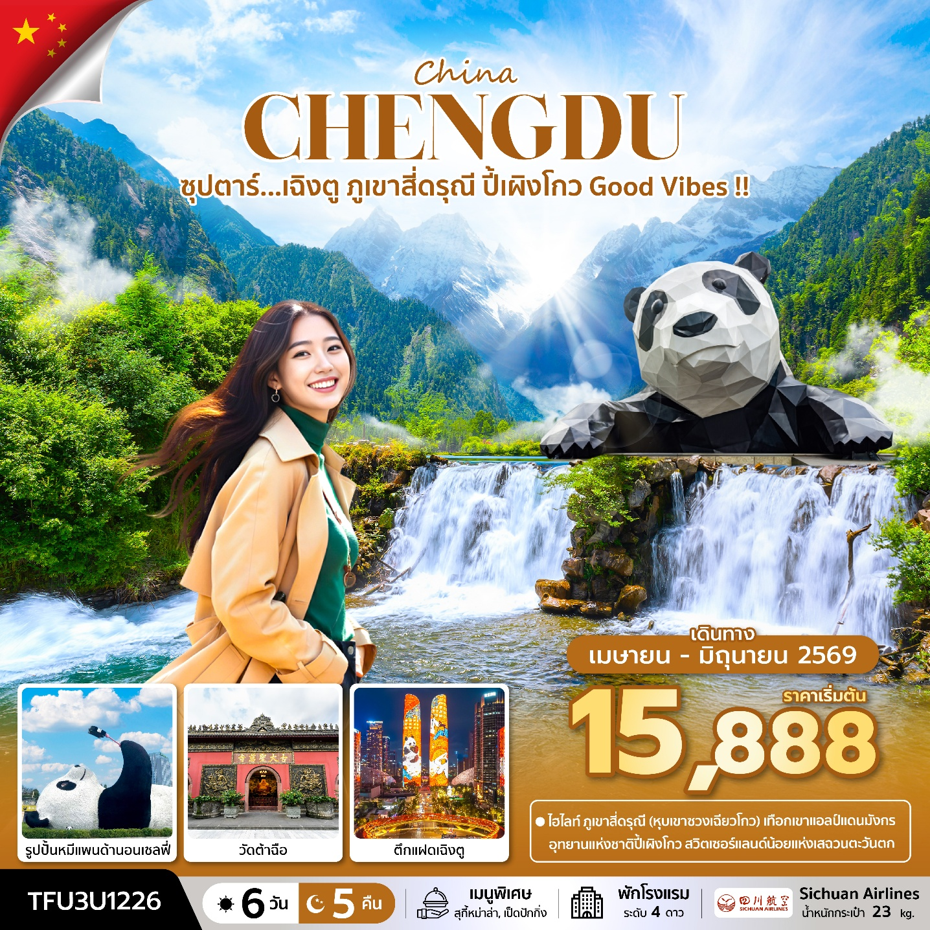
- ภูเขาสี่ดรุณี (หุบเขาซวงเฉียวโกว) เทือกเขาแอลป์แดนมังกร
- อุทยานแห่งชาติปี้เผิงโกว สวิตเซอร์เเลนด์น้อยแห่งเสฉวนตะวันตก
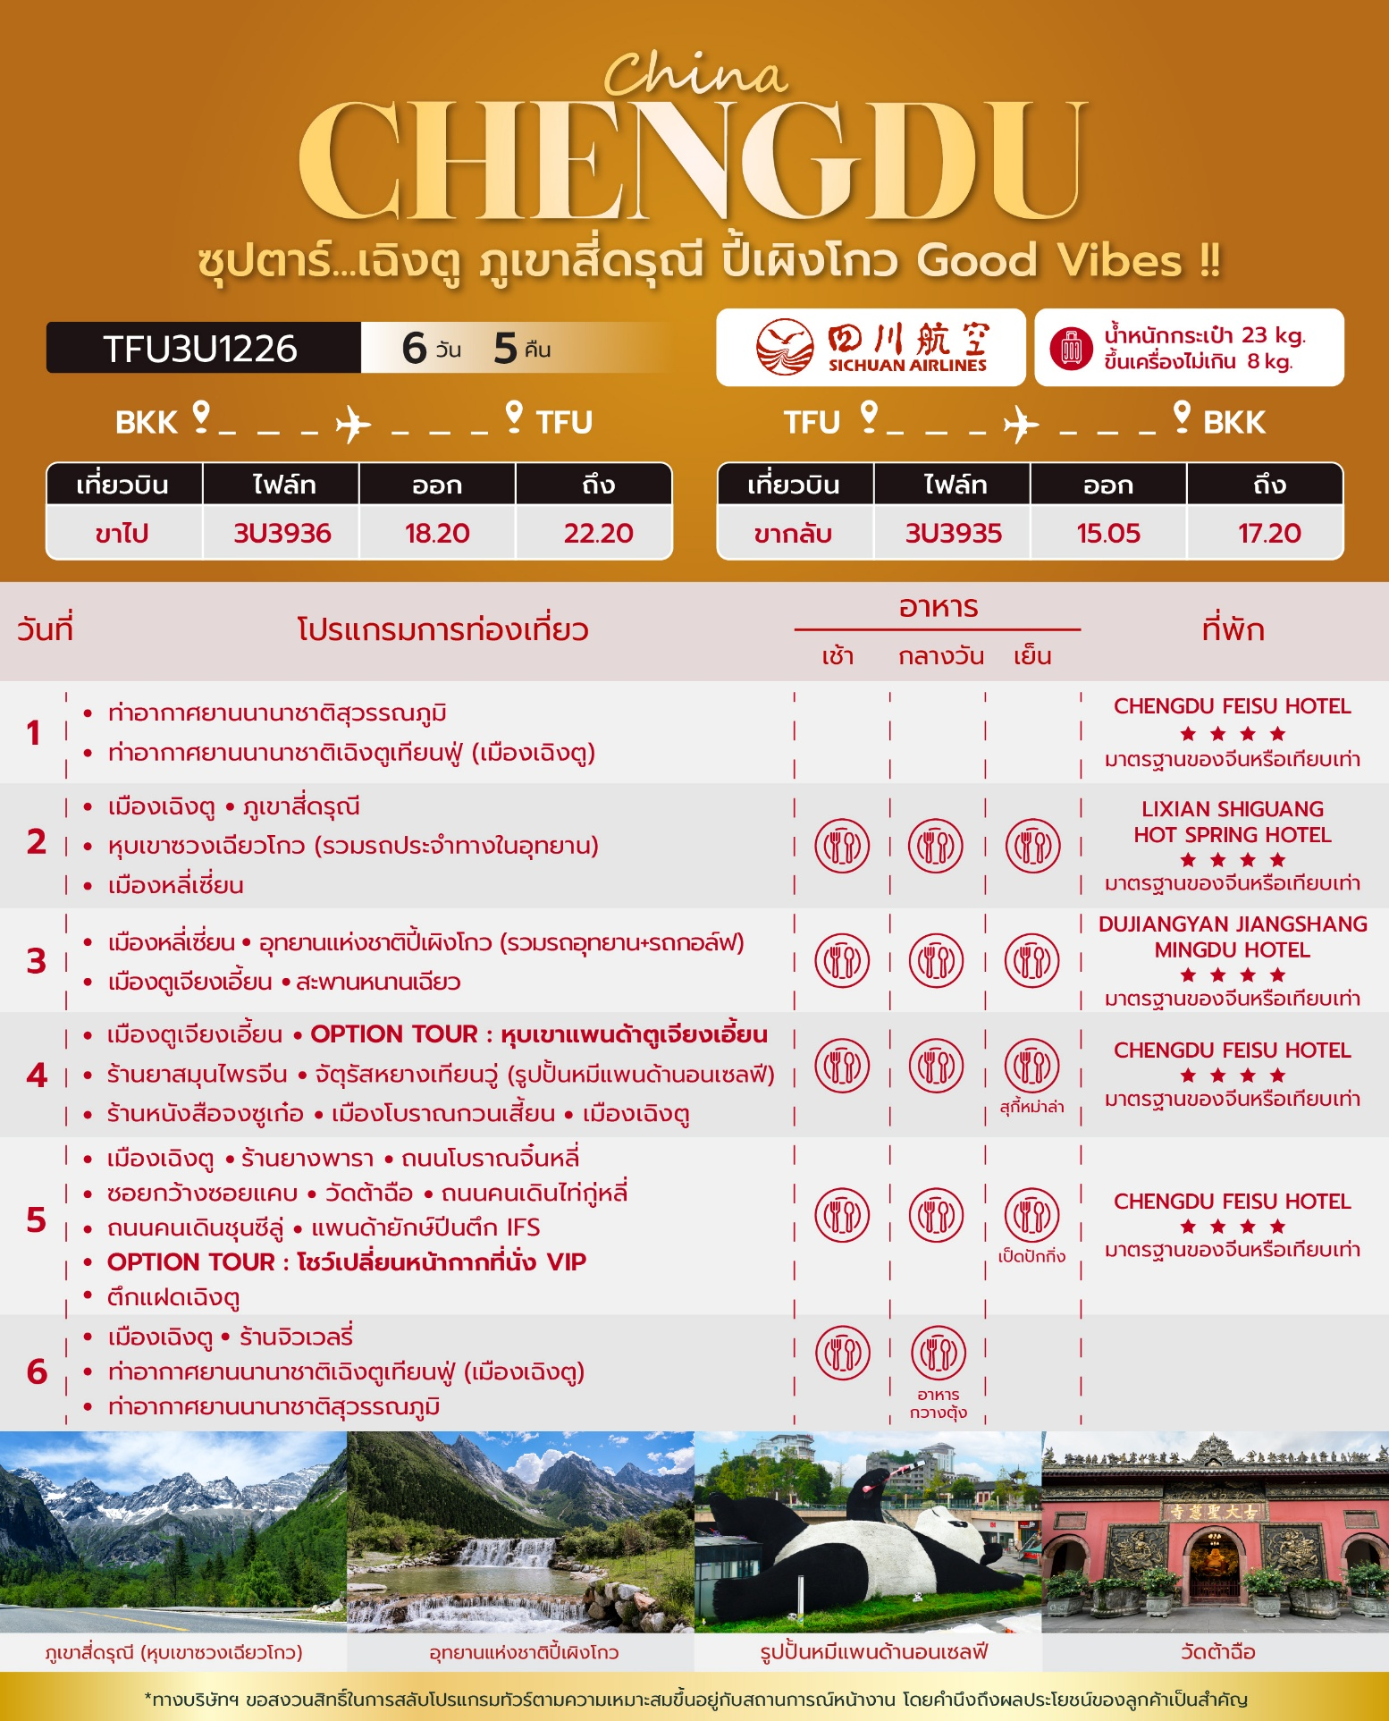

วันเดินทาง | ราคาผู้ใหญ่ / ราคาเด็ก | ราคาทัวร์ (ไม่รวมตั๋วเครื่องบิน) | พักเดี่ยว
01 - 06 เมษายน 2569 (วันจักรี) | 17,888 | 13,888 | 4,000
02 - 07 เมษายน 2569 (วันจักรี) | 17,888 | 13,888 | 4,000
03 - 08 เมษายน 2569 (วันจักรี) | 17,888 | 13,888 | 4,000
04 - 09 เมษายน 2569 (วันจักรี) | 17,888 | 13,888 | 4,000
05 - 10 เมษายน 2569 (วันจักรี) | 17,888 | 13,888 | 4,000
06 - 11 เมษายน 2569 (วันจักรี) | 17,888 | 13,888 | 4,000
07 - 12 เมษายน 2569 | 16,888 | 12,888 | 4,000
08 - 13 เมษายน 2569 (วันสงกรานต์) | 17,888 | 13,888 | 4,000
09 - 14 เมษายน 2569 (วันสงกรานต์) | 20,888 | 16,888 | 4,000
10 - 15 เมษายน 2569 (วันสงกรานต์) | 21,888 | 17,888 | 4,000
11 - 16 เมษายน 2569 (วันสงกรานต์) | 20,888 | 16,888 | 4,000
12 - 17 เมษายน 2569 (วันสงกรานต์) | 20,888 | 16,888 | 4,000
13 - 18 เมษายน 2569 (วันสงกรานต์) | 20,888 | 16,888 | 4,000
14 - 19 เมษายน 2569 (วันสงกรานต์) | 20,888 | 16,888 | 4,000
15 - 20 เมษายน 2569 (วันสงกรานต์) | 20,888 | 16,888 | 4,000
16 - 21 เมษายน 2569 | 16,888 | 12,888 | 4,000
17 - 22 เมษายน 2569 | 16,888 | 12,888 | 4,000
18 - 23 เมษายน 2569 | 16,888 | 12,888 | 4,000
19 - 24 เมษายน 2569 | 16,888 | 12,888 | 4,000
20 - 25 เมษายน 2569 | 16,888 | 12,888 | 4,000
21 - 26 เมษายน 2569 | 16,888 | 12,888 | 4,000
22 - 27 เมษายน 2569 | 16,888 | 12,888 | 4,000
23 - 28 เมษายน 2569 | 16,888 | 12,888 | 4,000
06 - 11 พฤษภาคม 2569 | 16,888 | 11,888 | 4,000
07 - 12 พฤษภาคม 2569 | 16,888 | 11,888 | 4,000
08 - 13 พฤษภาคม 2569 | 16,888 | 11,888 | 4,000
09 - 14 พฤษภาคม 2569 | 16,888 | 11,888 | 4,000
10 - 15 พฤษภาคม 2569 | 16,888 | 11,888 | 4,000
11 - 16 พฤษภาคม 2569 | 16,888 | 11,888 | 4,000
12 - 17 พฤษภาคม 2569 | 16,888 | 11,888 | 4,000
13 - 18 พฤษภาคม 2569 | 16,888 | 11,888 | 4,000
14 - 19 พฤษภาคม 2569 | 16,888 | 11,888 | 4,000
15 - 20 พฤษภาคม 2569 | 16,888 | 11,888 | 4,000
16 - 21 พฤษภาคม 2569 | 16,888 | 11,888 | 4,000
17 - 22 พฤษภาคม 2569 | 16,888 | 11,888 | 4,000
18 - 23 พฤษภาคม 2569 | 16,888 | 11,888 | 4,000
19 - 24 พฤษภาคม 2569 | 16,888 | 11,888 | 4,000
20 - 25 พฤษภาคม 2569 | 16,888 | 11,888 | 4,000
21 - 26 พฤษภาคม 2569 | 16,888 | 11,888 | 4,000
22 - 27 พฤษภาคม 2569 | 16,888 | 11,888 | 4,000
23 - 28 พฤษภาคม 2569 | 16,888 | 11,888 | 4,000
24 - 29 พฤษภาคม 2569 | 15,888 | 10,888 | 4,000
25 - 30 พฤษภาคม 2569 | 16,888 | 11,888 | 4,000
26 - 31 พฤษภาคม 2569 | 16,888 | 11,888 | 4,000
27 พฤษภาคม - 01 มิถุนายน 2569  (วันหยุดชดเชยวันวิสาขบูชา) | 17,888 | 12,888 | 4,000
28 พฤษภาคม - 02 มิถุนายน 2569  (วันหยุดชดเชยวันวิสาขบูชา) | 17,888 | 12,888 | 4,000
29 พฤษภาคม - 03 มิถุนายน 2569  (วันหยุดชดเชยวันวิสาขบูชา + วันเฉลิมพระชนมพรรษาสมเด็จพระนางเจ้าฯ พระบรมราชินี) | 18,888 | 13,888 | 4,000
30 พฤษภาคม - 04 มิถุนายน 2569  (วันหยุดชดเชยวันวิสาขบูชา + วันเฉลิมพระชนมพรรษาสมเด็จพระนางเจ้าฯ พระบรมราชินี) | 18,888 | 13,888 | 4,000
31 พฤษภาคม - 05 มิถุนายน 2569  (วันหยุดชดเชยวันวิสาขบูชา + วันเฉลิมพระชนมพรรษาสมเด็จพระนางเจ้าฯ พระบรมราชินี) | 18,888 | 13,888 | 4,000
01 - 06 มิถุนายน 2569  (วันหยุดชดเชยวันวิสาขบูชา + วันเฉลิมพระชนมพรรษาสมเด็จพระนางเจ้าฯ พระบรมราชินี) | 18,888 | 13,888 | 4,000
02 - 07 มิถุนายน 2569  (วันเฉลิมพระชนมพรรษาสมเด็จพระนางเจ้าฯ พระบรมราชินี) | 18,888 | 13,888 | 4,000
03 - 08 มิถุนายน 2569  (วันเฉลิมพระชนมพรรษาสมเด็จพระนางเจ้าฯ พระบรมราชินี) | 18,888 | 13,888 | 4,000
04 - 09 มิถุนายน 2569 | 17,888 | 12,888 | 4,000
05 - 10 มิถุนายน 2569 | 17,888 | 12,888 | 4,000
06 - 11 มิถุนายน 2569 | 17,888 | 12,888 | 4,000
07 - 12 มิถุนายน 2569 | 17,888 | 12,888 | 4,000
08 - 13 มิถุนายน 2569 | 17,888 | 12,888 | 4,000
09 - 14 มิถุนายน 2569 | 17,888 | 12,888 | 4,000
10 - 15 มิถุนายน 2569 | 17,888 | 12,888 | 4,000
11 - 16 มิถุนายน 2569 | 17,888 | 12,888 | 4,000
12 - 17 มิถุนายน 2569 | 17,888 | 12,888 | 4,000
13 - 18 มิถุนายน 2569 | 17,888 | 12,888 | 4,000
14 - 19 มิถุนายน 2569 | 17,888 | 12,888 | 4,000
15 - 20 มิถุนายน 2569 | 17,888 | 12,888 | 4,000
16 - 21 มิถุนายน 2569 | 17,888 | 12,888 | 4,000
17 - 22 มิถุนายน 2569 | 17,888 | 12,888 | 4,000
18 - 23 มิถุนายน 2569 | 17,888 | 12,888 | 4,000
19 - 24 มิถุนายน 2569 | 17,888 | 12,888 | 4,000
20 - 25 มิถุนายน 2569 | 18,288 | 12,888 | 4,000
21 - 26 มิถุนายน 2569 | 18,288 | 12,888 | 4,000
22 - 27 มิถุนายน 2569 | 18,288 | 12,888 | 4,000
23 - 28 มิถุนายน 2569 | 18,288 | 12,888 | 4,000
24 - 29 มิถุนายน 2569 | 18,288 | 12,888 | 4,000
25 - 30 มิถุนายน 2569 | 18,288 | 12,888 | 4,000
26 มิถุนายน - 01 กรกฎาคม 2569 | 18,288 | 12,888 | 4,000
27 มิถุนายน - 02 กรกฎาคม 2569 | 18,288 | 12,888 | 4,000
28 มิถุนายน - 03 กรกฎาคม 2569 | 18,288 | 12,888 | 4,000
29 มิถุนายน - 04 กรกฎาคม 2569 | 18,288 | 12,888 | 4,000
30 มิถุนายน - 05 กรกฎาคม 2569 | 18,288 | 12,888 | 4,000
ราคาไม่รวมค่าทิปมัคคุเทศก์ท้องถิ่น คนขับรถท้องถิ่น
ตามธรรมเนียม ท่านละ 1,500 บาท/ท่าน/ทริป (ยกเว้นเด็กต่ำกว่า 2 ขวบ)
สำหรับหัวหน้าทัวร์จากเมืองไทย (ตามความพึงพอใจในการบริการ)
ราคาเด็กอายุต่ำกว่า 2 ปี (INFANT) ราคา 6,000 บาท / ท่าน
*** โปรแกรมนี้ลงร้านรัฐบาลจำนวน 3 ร้าน ***
อัตราภาษีน้ำมันและสนามบิน ณ วันที่ 20 มีนาคม 2569 (อาจมีการเปลี่ยนแปลงตามประกาศสายการบิน)

วันแรก ท่าอากาศยานนานาชาติสุวรรณภูมิ - ท่าอากาศยานนานาชาติเฉิงตูเทียนฟู่ (เมืองเฉิงตู) - โรงแรมที่พัก

15.30 น. สมาชิกทุกท่านพร้อมกัน ณ ท่าอากาศยานนานาชาติสุวรรณภูมิ (ชั้น 4 ประตู 7 เคาน์เตอร์ N) ก่อนนำท่านไปเช็คอินที่เคาน์เตอร์สายการบิน เสฉวนแอร์ไลน์ (3U) โดยมีหัวหน้าทัวร์และเจ้าหน้าที่ส่งทัวร์ คอยต้อนรับและแจกเอกสารการเดินทาง จากนั้นนำท่านเช็คอินและโหลดสัมภาระ
18.20 น. ออกเดินทางสู่ เมืองเฉิงตู โดยสายการบิน เสฉวนแอร์ไลน์ (3U) เที่ยวบินที่ 3U3936 (มีอาหารว่างและเครื่องดื่มบริการบนเครื่อง)
22.20 น. เดินทางถึง ท่าอากาศยานนานาชาติเฉิงตูเทียนฟู่ (เมืองเฉิงตู) เมืองหลวงของมณฑลเสฉวน ผ่านพิธีตรวจคนเข้าเมืองและศุลกากรเรียบร้อยแล้วนำท่านรับสัมภาระ (เวลาท้องถิ่นจีนเร็วกว่าเวลาประเทศไทย 1 ชั่วโมง)
จากนั้นนำท่านเดินทางสู่ โรงแรมที่พัก
ที่พัก โรงแรม CHENGDU FEISU HOTEL ระดับ 4 ดาวมาตรฐานจีน หรือเทียบเท่า

วันที่สอง เมืองเฉิงตู - ภูเขาสี่ดรุณี - หุบเขาซวงเฉียวโกว (รวมรถประจำทางในอุทยาน) - เมืองหลี่เซี่ยน

เช้า บริการอาหารเช้า ณ ห้องอาหารของโรงแรม
นำท่านเดินทางสู่ ภูเขาสี่ดรุณี (Four Girls Mountain) หรือ “ซื่อกูเหนี่ยงซาน (Siguniangshan)” ตั้งอยู่ในมณฑลเสฉวน ประเทศจีน เป็นยอดเขา 4 ลูกที่เรียงรายติดต่อกันไปจากทิศเหนือถึงทิศใต้เป็นระยะทาง 3.5 กิโลเมตร โดยมีความสูงเหนือระดับน้ำทะเลแบ่งเป็น 6,250 เมตร / 5,664 เมตร / 5,454 เมตร และ 5,355 เมตร บนยอดเขาทั้ง 4 แห่งนี้จะมีหิมะปกคลุมตลอดทั้งปีทำให้ดูเหมือนส่วนศีรษะที่คลุมด้วยผ้าสีขาวของหญิงสาว 4 คน จึงเป็นที่มาของชื่อ “ภูเขาสี่ดรุณี” นั่นเองพื้นที่บริเวณภูเขาสี่ดรุณีนั้นเป็นพื้นที่ชั้นหินแบบยุคโบราณ เพราะเหตุผลที่ว่ายอดเขามีลักษณะแปลกที่พบเห็นได้น้อย บนยอดเขามีหิมะปกคลุมตลอดปีทำให้ได้รับฉายาว่า “ราชินีแห่งดินแดนเสฉวน” หรือ “ภูเขาศักดิ์สิทธิ์แห่งดินแดนทางทิศตะวันออก” มียอดเขาที่มีระดับความสูงน้ำทะเลสูงเกิน 5,000 เมตร ถึง 61 ลูก รอยต่อระหว่างภูเขามีบ่อบึงทะเลสาบอยู่ถึง 25 แห่ง มีน้ำตกอยู่ 120 กว่าแห่ง (ใช้เวลาเดินทางประมาณ 4 ชั่วโมง 30 นาที)

กลางวัน บริการอาหารกลางวัน ณ ภัตตาคารอาหารพื้นเมือง
บ่าย นำท่านเที่ยวชม หุบเขาซวงเฉียวโกว (Shuangqiao Valley) อยู่สูงกว่าระดับน้ำทะเล 3,840 เมตร เป็นจุดวิวทิวทัศน์ที่สวยที่สุด ชมความงามธรรมชาติของซวงเฉียวโกว (ลำน้ำสองสะพาน) ธารน้ำมีความยาว 35 กิโลเมตร มีทิวทัศน์ของภูเขาเป็นหลัก ลำธารผ่านจุดต่างๆที่เป็นจุดทิวทัศน์ ไม่ว่าจะเป็น ซานกัวจวง, เขาหนิวซิน, เย่เหรินเฟิง ถือเป็นจุดท่องเที่ยวแห่งหนึ่งของเขาสี่ดรุณี ที่รวบรวมจุดสำคัญหลายๆอย่างเข้าด้วยกันไว้ ชมไฮไลท์จุดชมวิว ได้แก่ ชมหุบเขาหยินหยาง ทุ่งต้นหยาง แล้วเดินทางเข้าสู่ส่วนลึกสุด ท่านจะได้เห็นธารน้ำแข็ง ภูเขากระจกแก้ว ภูเขาดวงอาทิตย์ภูเขาดวงจันทร์ยอดเขากระต่ายทะเลสาบ และทุ่งหญ้าเหนียนหยูป้า (รวมรถประจำทางในอุทยาน)
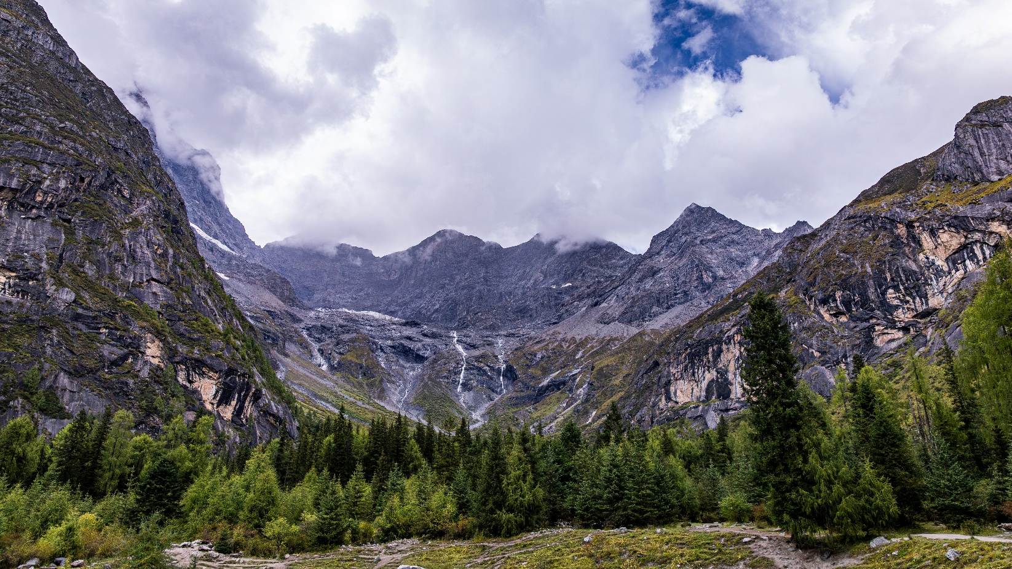
จากนั้นนำท่านเดินทางสู่ เมืองหลี่เซี่ยน (LIXIAN) ชมวิวระหว่างทางหรือพักผ่อนตามอัธยาศัย (ใช้เวลาเดินทางประมาณ 3 ชั่วโมง 30 นาที)
เย็น บริการอาหารเย็น ณ ห้องอาหารของโรงแรม
ที่พัก โรงแรม LIXIAN SHIGUANG HOT SPRING HOTEL ระดับ 4 ดาวมาตรฐานจีน หรือเทียบเท่า

วันที่สาม เมืองหลี่เซี่ยน - อุทยานแห่งชาติปี้เผิงโกว (รวมรถอุทยาน+รถกอล์ฟ) - เมืองตูเจียงเอี้ยน - สะพานหนานเฉียว

เช้า บริการอาหารเช้า ณ ห้องอาหารของโรงแรม
นำท่านเดินทางสู่ อุทยานแห่งชาติปี้เผิงโกว ชมวิวระหว่างทางหรือพักผ่อนตามอัธยาศัย (ใช้เวลาเดินทางประมาณ 1 ชั่วโมง)
จากนั้นนำท่านชม อุทยานแห่งชาติปี้เผิงโกว (Bipenggou National Park) เป็นแหล่งท่องเที่ยวธรรมชาติที่สวยงามได้รับฉายาว่าเป็น “สวิตเซอร์เเลนด์น้อยแห่งเสฉวนตะวันตก” ตั้งอยู่เหนือระดับน้ำทะเลประมาณ 2,000 - 3,500 เมตร ครอบคลุมพื้นที่ 614 ตารางกิโลเมตร ได้รับการขึ้นทะเบียนเป็นอุทยานท่องเที่ยวธรรมชาติระดับ 4A ของจีนในปี ค.ศ. 2013 และกลายเป็นอุทยานท่องเที่ยวยอดนิยม (รวมรถอุทยาน+รถกอล์ฟ)
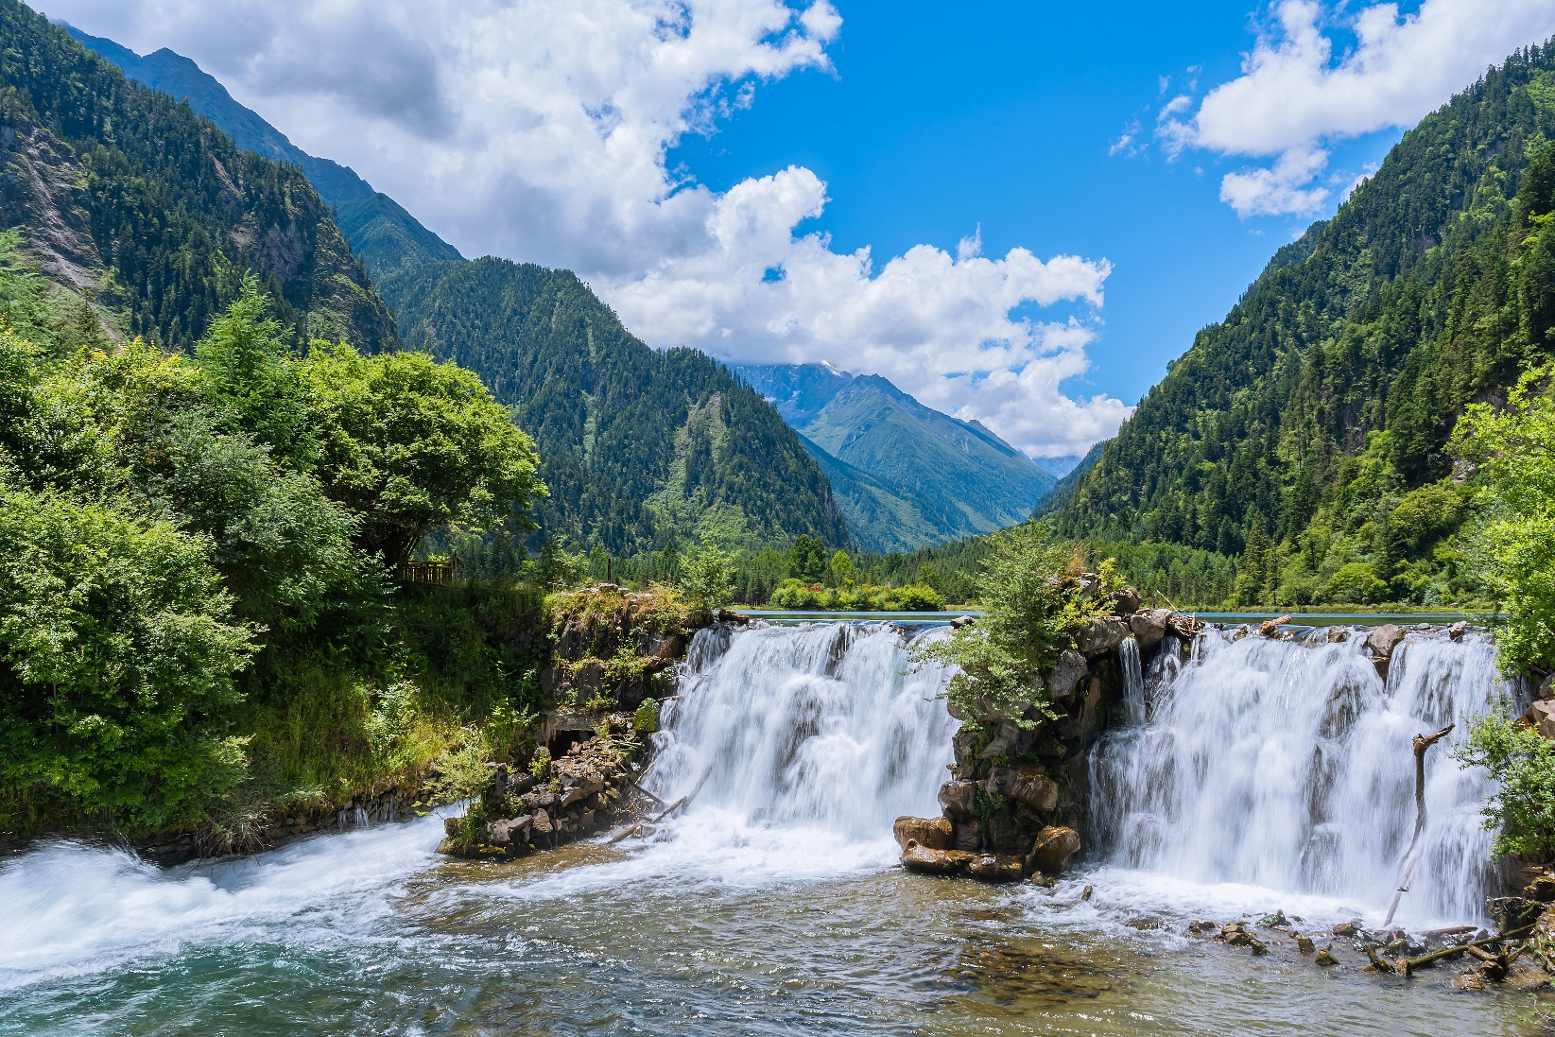
กลางวัน บริการอาหารกลางวัน ณ ภัตตาคารอาหารพื้นเมือง
บ่าย นำท่านเดินทางสู่ เมืองตูเจียงเอี้ยน (DUJIANGYAN) ตั้งอยู่ในมณฑลเสฉวน มีชื่อเสียงจาการสร้างเขื่อนดินแห่งแรกของโลกที่มีอายุกว่า 2,000 ปี เป็นจุดเริ่มต้นการจัดการระบบชลประทานและแก้ไขปัญหาน้ำท่วมที่ดีมากจนถึงปัจจุบัน ทำให้ได้รับการยกย่องเป็นมรดกโลกทางด้านวัฒนธรรม เมื่อปี ค.ศ.2000 (ใช้เวลาเดินทางประมาณ 2 ชั่วโมง 30 นาที)
เย็น บริการอาหารเย็น ณ ภัตตาคารอาหารพื้นเมือง
ค่ำ นำท่านชม สะพานหนานเฉียว (Nanqiao Bridge) เป็นสะพานสไตล์โบราณ ตั้งอยู่บนแม่น้ำหมิง เจียง สร้างในราชวงศ์ชิง (พ.ศ. 2421) มีประดับไฟแสงสีมากมาย ให้ท่านชมการแสดงแสงสี “น้ำตาสี ฟ้า (Blue Tears)” สุดอลังการสะท้อนแม่น้ำอย่างสวยงามและสุดแสนจะโรแมนติก
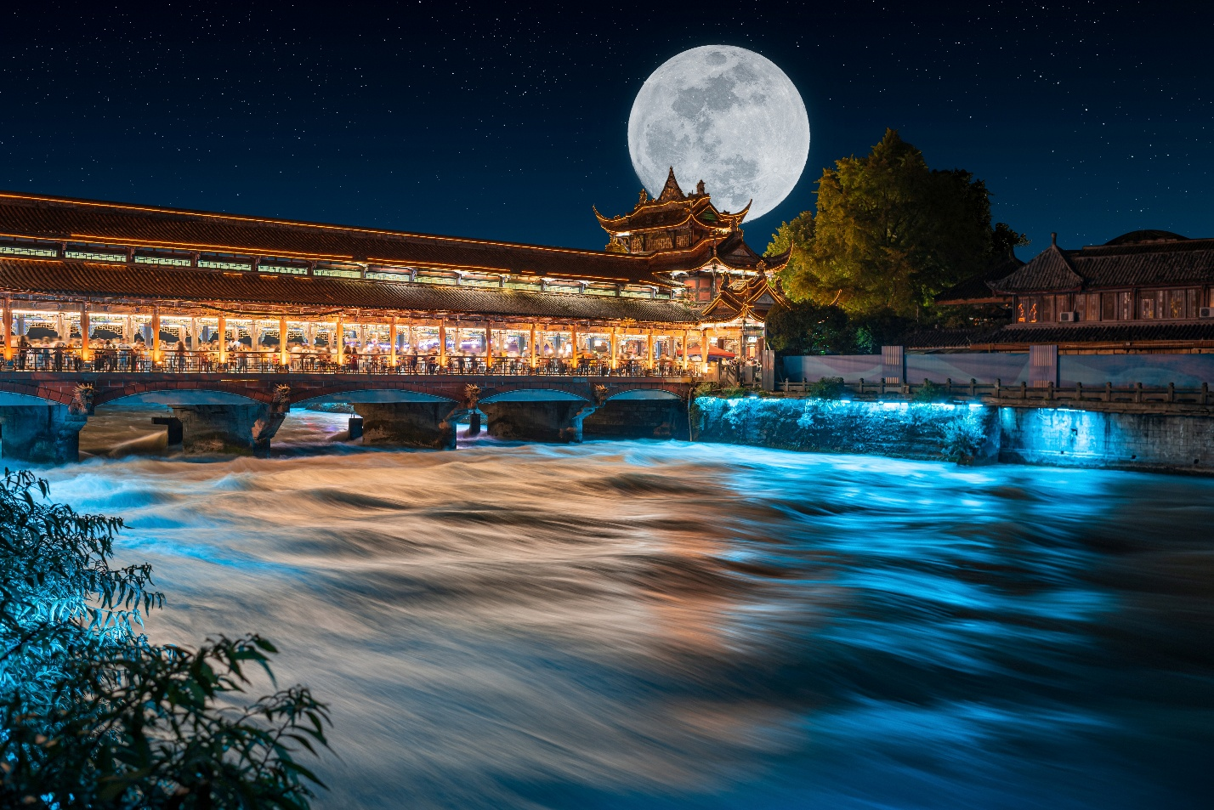
ที่พัก โรงแรม DUJIANGYAN JIANGSHANG MINGDU HOTEL ระดับ 4 ดาวมาตรฐานจีน หรือเทียบเท่า

วันที่สี่ เมืองตูเจียงเอี้ยน - OPTION TOUR : หุบเขาแพนด้าตูเจียงเอี้ยน - ร้านยาสมุนไพรจีน - จัตุรัสหยางเทียนวู่ (รูปปั้นหมีแพนด้านอนเซลฟี) - ร้านหนังสือจงซูเก๋อ - เมืองโบราณกวนเสี้ยน - เมืองเฉิงตู

เช้า บริการอาหารเช้า ณ ห้องอาหารของโรงแรม

จากนั้นนำท่านสู่ ร้านยาสมุนไพรจีน รับฟังคำแนะนำเพื่อสุขภาพโดยผู้เชี่ยวชาญด้านแพทย์แผนจีน พร้อมบรรยายสรรพคุณของสมุนไพรจีน อาทิเช่น บัวหิมะและสมุนไพรจีนขึ้นชื่ออื่นๆ
นำท่านสู่ จัตุรัสหยางเทียนวู่ (Yangtianwo Square) เพื่อให้ท่านได้ถ่ายกับรูปปั้นผลงานศิลปะ รูปปั้นหมีแพนด้านอนเซลฟี (Selfie Panda) ที่ตั้งอยู่กลางจัตุรัสสุดน่ารัก ซึ่งออกแบบโดยนักออกแบบชื่อดัง Florentijn Hofman หมีแพนด้าตัวนี้มีความยาว 26 เมตร กว้าง 13 เมตร สูง 13 เมตรและหนัก 130 ตัน อยู่ในท่านอนหงายอยู่บนพื้น เท้ายกขึ้นจับไม้เซลฟีสีชมพู เล่นถ่ายเซลฟีอย่างสบายอารมณ์ น่ารักน่าเอ็นดูมาก นักออกแบบ Hofman แนะนำว่าผลงานแพนด้ายกโทรศัพท์มือถือขึ้นเพื่อถ่ายเซลฟีมีความสนุกมาก ด้วยท่าทางสบายๆ ผ่อนคลายและมีความสุข และเป็นการแสดงออกด้วยภาษาทางศิลปะแบบหนึ่งที่สะท้อนชีวิตในท้องถิ่น มอบความรู้สึกสนิทสนมและมีความสุขกับผู้ชมทุกท่าน
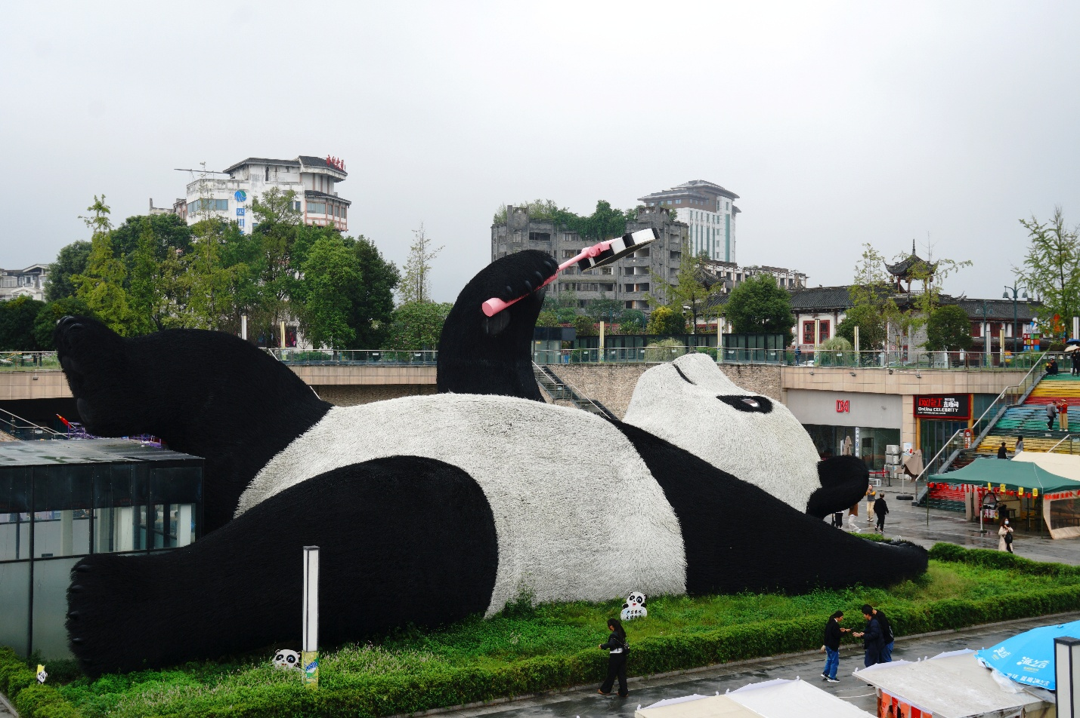
กลางวัน บริการอาหารกลางวัน ณ ภัตตาคารอาหารพื้นเมือง
บ่าย นำท่านสู่ ร้านหนังสือจงซูเก๋อ (Dujiangyan Zhongshuge Bookstore) ร้านหนังสือสุดล้ำสมัยที่ถูกเนรมิตให้ดูแปลกตาเหมือนหลุดมาจากภาพยนตร์ Inception ตัวเพดานกระจกสะท้อนภาพบันไดซิกแซกภายในร้านหนังสือจงซูเก๋อ ทำให้ร้านหนังสือแห่งนี้ดูมีลูกเล่นแตกต่างจากร้านหนังสือทั่วไป
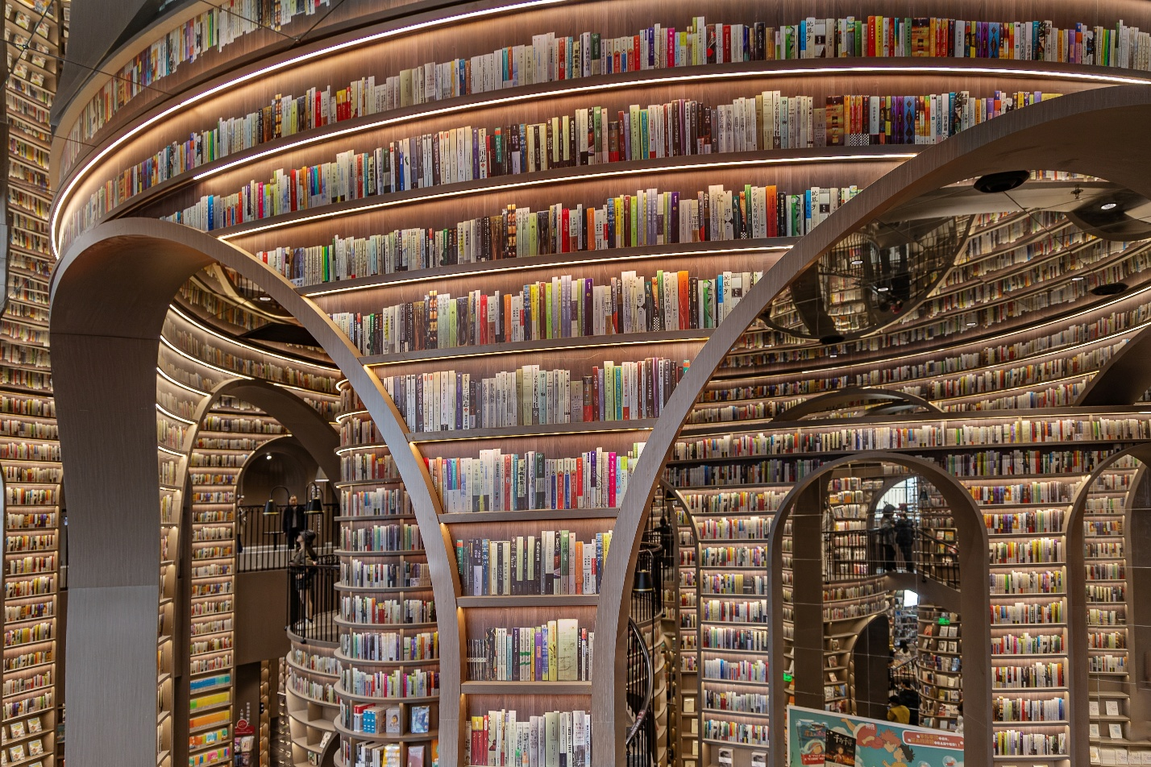
จากนั้นนำท่านสู่ เมืองโบราณกวนเสี้ยน (Guanxian Ancient Town) เป็นเมืองโบราณที่มีประวัติศาสตร์ยาวนานกว่า 2,000 ปี เมืองเก่ายังคงอนุรักษ์อาคารและถนนจากสมัยราชวงศ์หมิงและชิงไว้อย่างดี ซึ่งเป็นสถานที่สำคัญในการเรียนรู้ประวัติศาสตร์และวัฒนธรรมของเมืองตูเจียงเอี้ยน ท่านสามารถอิสระเดินชมเมืองโบราณ และเลือกซื้อสินค้าพื้นเมืองตามอัธยาศัย
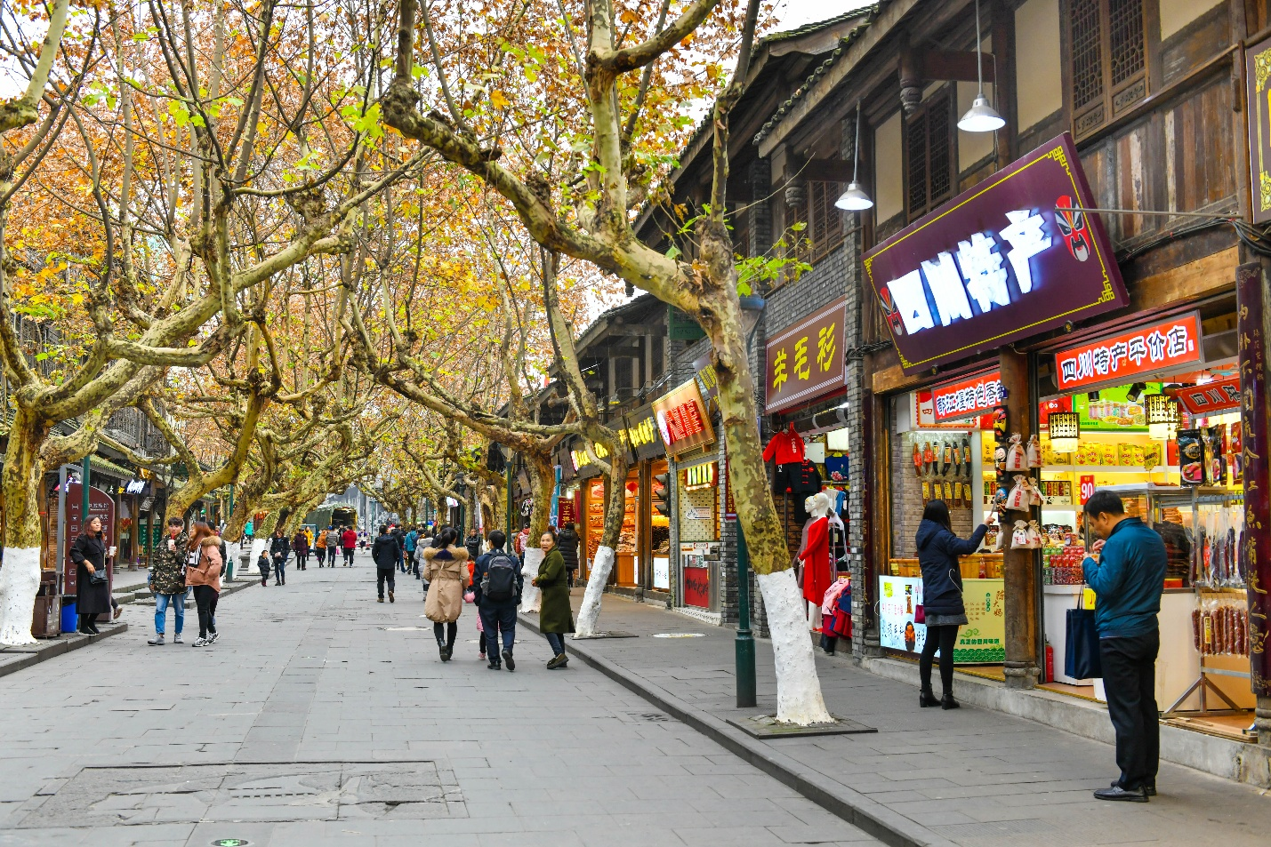
นำท่านเดินทางกลับสู่ เมืองเฉิงตู ชมวิวระหว่างทางหรือพักผ่อนตามอัธยาศัย (ใช้เวลาเดินทางประมาณ 1 ชั่วโมง 30 นาที)
เย็น บริการอาหารเย็น ณ ภัตตาคาร (เมนูพิเศษ สุกี้หม่าล่า)
ที่พัก โรงแรม CHENGDU FEISU HOTEL ระดับ 4 ดาวมาตรฐานจีน หรือเทียบเท่า

วันที่ห้า เมืองเฉิงตู - ร้านยางพารา - ถนนโบราณจิ๋นหลี่ - ซอยกว้างซอยแคบ - วัดต้าฉือ - ถนนคนเดินไท่กู่หลี่ - ถนนคนเดินชุนซีลู่ - แพนด้ายักษ์ปีนตึก IFS - OPTION TOUR : โชว์เปลี่ยนหน้ากากที่นั่ง VIP - ตึกแฝดเฉิงตู

เช้า บริการอาหารเช้า ณ ห้องอาหารของโรงแรม
นำท่านสู่ ร้านยางพารา โดยใช้วัตถุดิบที่นำเข้าจากประเทศไทย ผ่านกระบวนการแปรรูปด้วยเทคโนโลยีสมัยใหม่ ทำให้ได้ผลิตภัณฑ์คุณภาพที่เหมาะแก่การใช้ในยุคปัจจุบัน อาทิเช่น หมอนยางพารา ที่นอนยางพารา ฯลฯ
จากนั้นนำท่านเดินทางสู่ ถนนโบราณจิ๋นหลี่ (Jinli Ancient Street) เป็นถนนของเมืองเฉิงตู มณฑลเสฉวนประเทศจีน ถนนยาวประมาณ 550 เมตร เป็นถนนคนเดินอยู่ติดกับศาลเจ้าสามก๊ก หรือศาลเจ้าขงเบ้ง (จูกัดเหลียง) บุคคลสำคัญในยุคสามก๊ก (ค.ศ. 220-280)
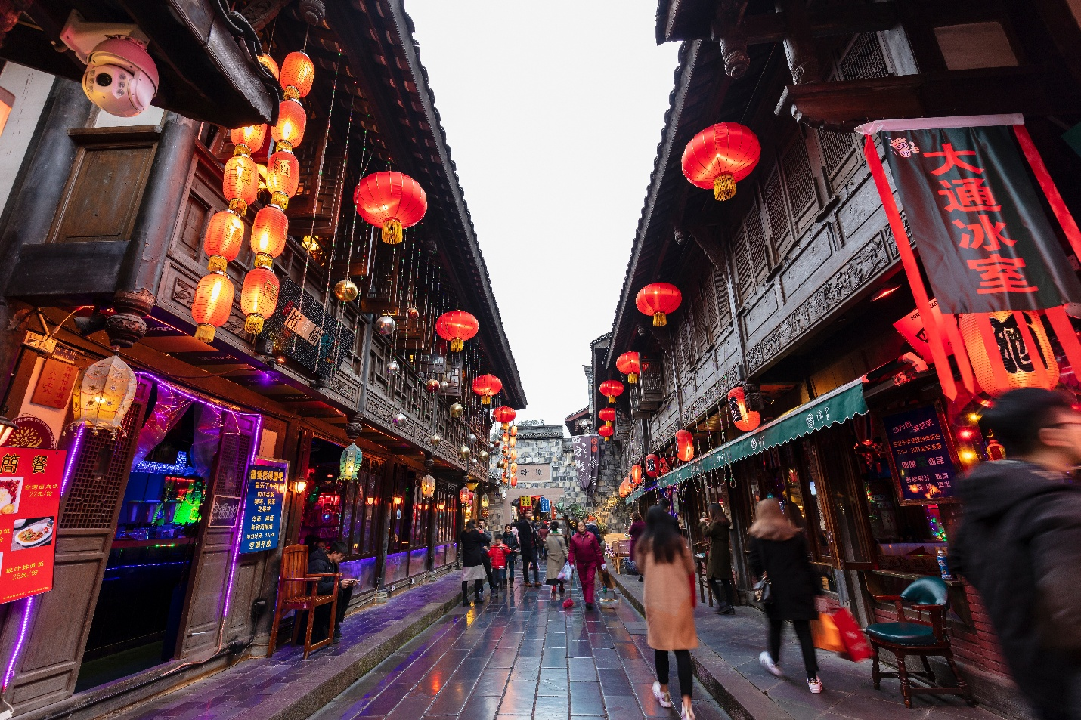
กลางวัน บริการอาหารกลางวัน ณ ภัตตาคารอาหารพื้นเมือง
บ่าย นำท่านสู่ ซอยกว้างซอยแคบ หรือ “ถนนควานจ๋าย (Kuanxianzi Alley)” เป็นถนนที่แสดงถึงเสน่ห์ของวิถีชีวิตการเป็นอยู่ของคนจีนเฉิงตูในสมัยโบราณ ที่มีการผสมความเป็นทันสมัยเข้าไปอย่างลงตัว ถนนคนเดินมี 3 ซอย แต่ละซอยมีความยาวประมาณ 400 เมตร มีร้านค้าเล็กๆ ในแต่ละซอยให้ท่านได้อิสระเดินช้อปตามอัธยาศัย
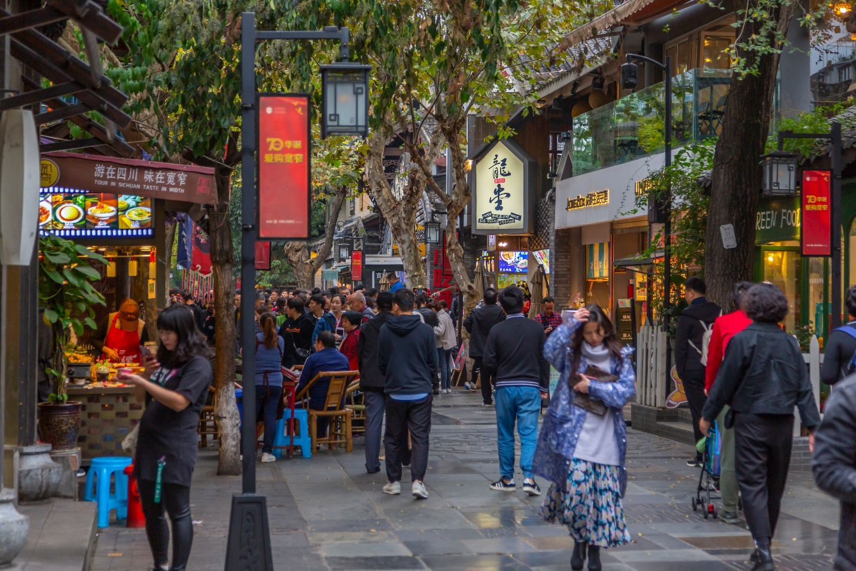
จากนั้นนำท่านเดินทางสู่ วัดต้าฉือ (Daci Temple) วัดพุทธเก่าแก่กว่า 1,600 ปี ตั้งอยู่ใจกลางเมืองเฉิงตู เป็นวัดสำคัญที่เคยเป็นที่จำพรรษาของพระถังซัมจั๋ง โดดเด่นด้วยการผสมผสานความสงบแบบโบราณกับความทันสมัยรอบๆ ย่านช้อปปิ้งอย่าง Taikoo Li และถนน Chunxi Road ผู้คนนิยมมาสักการะขอพรเรื่องโชคลาภ ความสุข อายุยืน โดยเฉพาะการลูบตัวอักษรจีน (ฝู - โชคดี) ที่ผนังด้านหน้าวัด
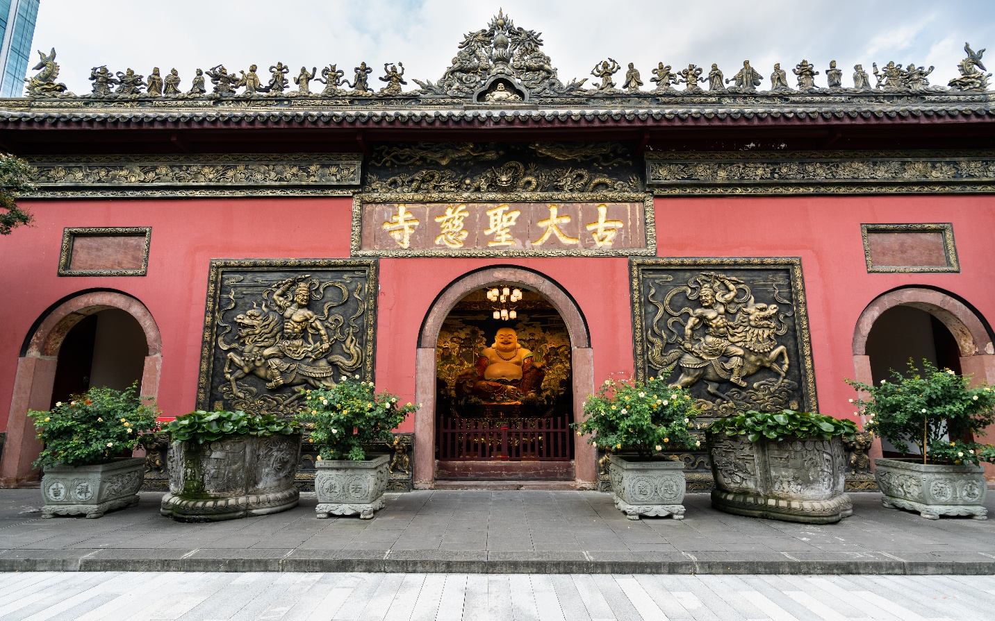
นำท่านสู่ ถนนคนเดินไท่กู่หลี่ (Taikoo Li) ไท่กู๋หลี่เป็นที่ตั้งของวัด ช้อปปิ้งคอมเพล็กซ์ ร้านอาหาร ห้างสรรพสินค้าใต้ดิน โรงภาพยนตร์ Hermes, Gucci, Apple เป็นต้น
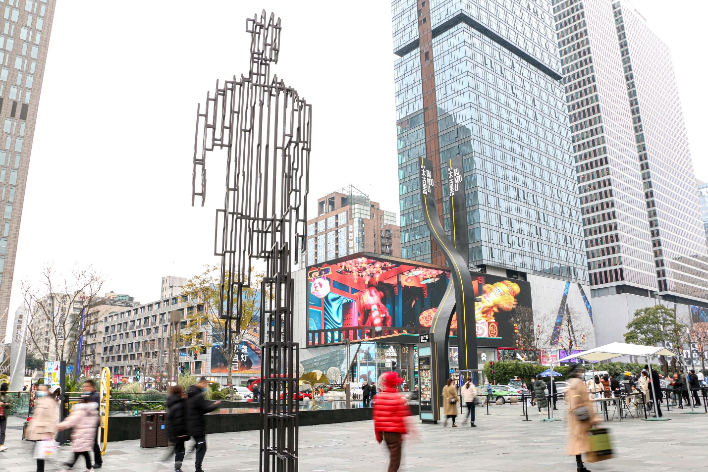
จากนั้นนำท่านเดินทางสู่ ถนนคนเดินชุนซีลู่ (Chunxi Road) เป็นย่านชอปปิ้งทันสมัยชื่อดัง ที่นี่เป็นถนนขนาดใหญ่ และเป็นถนนปิดที่ไม่ให้รถวิ่งผ่านเข้าไปได้ ภายในถนนคนเดินซุนซีลู่ สองฝากฝั่งของถนนมีแต่ร้านค้าขายสินค้ามากมาย ตั้งแต่ร้านแบรนด์เนมชื่อดัง สินค้าแบรนด์จีน มีสินค้ามากหลายให้เลือกซื้อ อาทิ เสื้อผ้า รองเท้า เครื่องสำอาง เครื่องดื่ม อาหารการกิน เป็นต้น จุดน่ารักของถนนนี้ท่านจะได้เห็น เป็นแพนด้าที่อ้วนน่ารักกำลังป่ายปืนตึก เป็นประติมากรรม แพนด้ายักษ์ปีนตึก IFS ในใจกลางเมืองเฉิงตู ให้ท่านถ่ายรูปตามอัธยาศัย
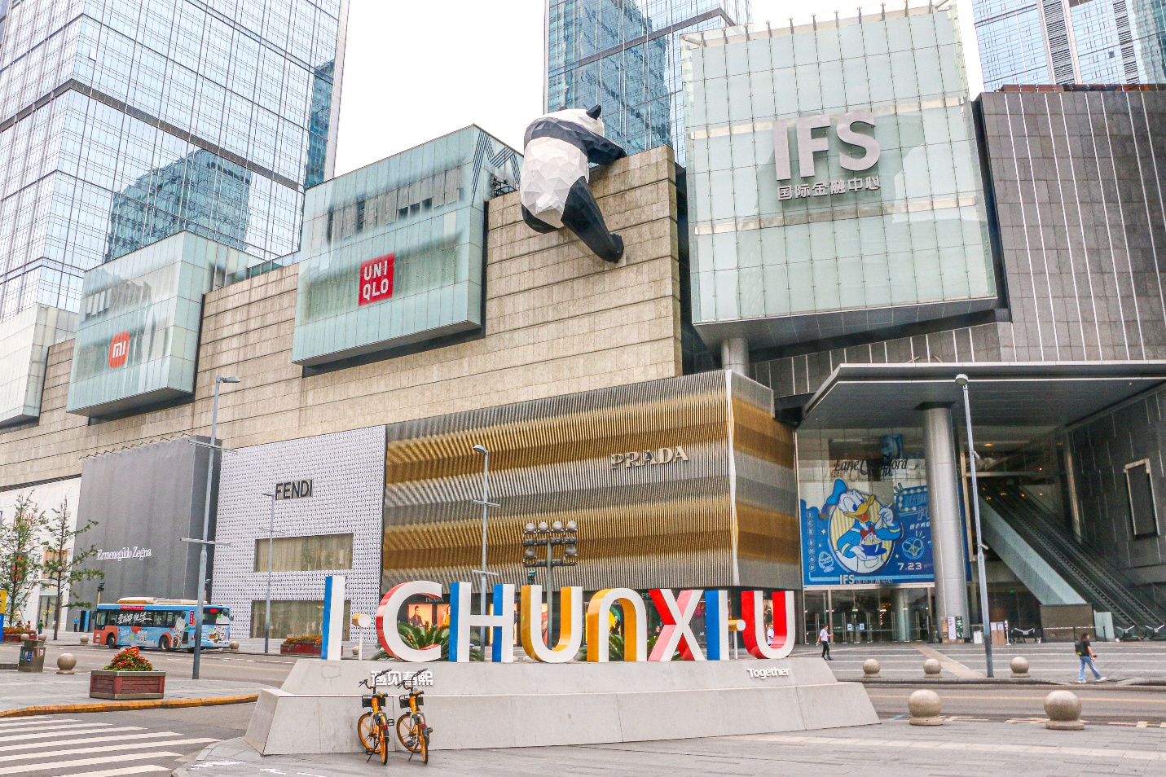
เย็น บริการอาหารเย็น ณ ภัตตาคาร (เมนูพิเศษ เป็ดปักกิ่ง)

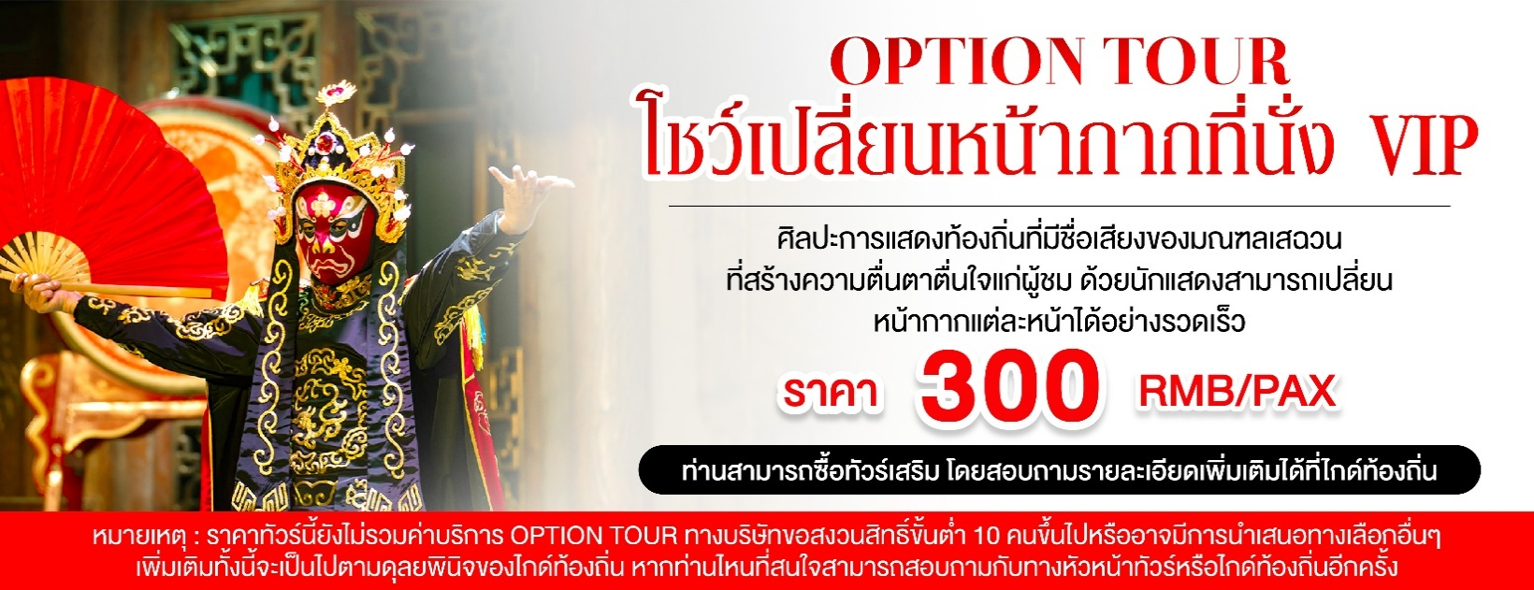
ค่ำ นำท่านถ่ายรูปคู่กับ ตึกแฝดเฉิงตู (Chengdu Twin Tower) จุดแลนด์มาร์คสำคัญเมืองเฉิงตู เป็นสองอาคารคู่แฝดที่อยู่ติดกัน รูปทรงแปลกตา เป็นตึกของศูนย์การเงินระหว่างประเทศ และยังเป็นจุดเช็คอินแห่งใหม่ของเมืองเฉิงตู สำหรับนักท่องเที่ยวได้มาชมความแปลกตาของอาคารแห่งนี้
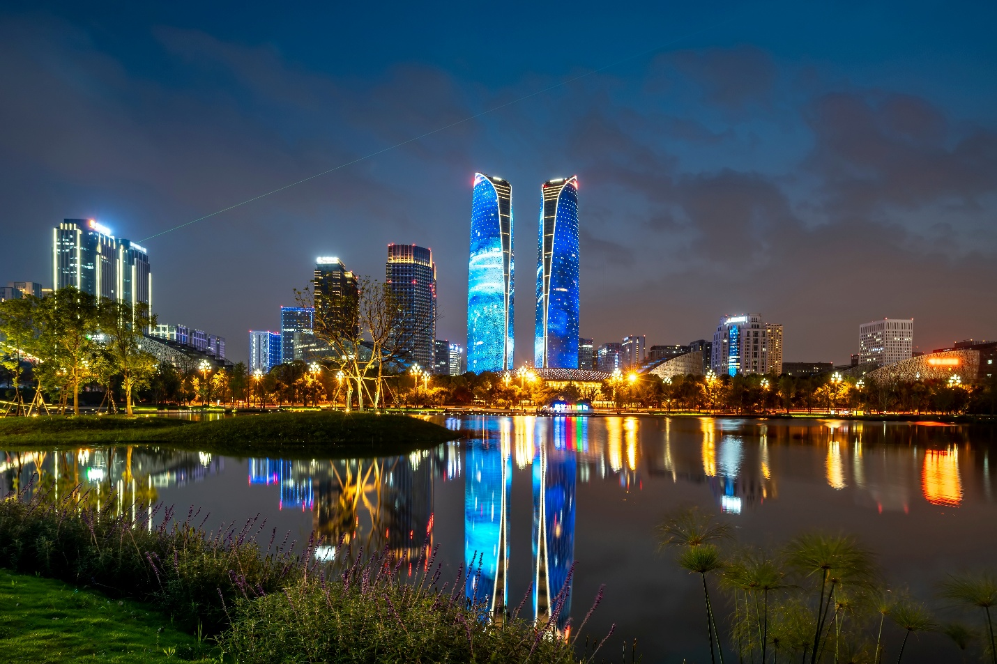
ที่พัก โรงแรม CHENGDU FEISU HOTEL ระดับ 4 ดาวมาตรฐานจีน หรือเทียบเท่า

วันที่หก เมืองเฉิงตู - ร้านจิวเวลรี่ - ท่าอากาศยานนานาชาติเฉิงตูเทียนฟู่ (เมืองเฉิงตู) - ท่าอากาศยานนานาชาติสุวรรณภูมิ

เช้า บริการอาหารเช้า ณ ห้องอาหารของโรงแรม
นำท่านชม ร้านจิวเวลรี่ ท่านสามารถเลือกซื้อสินค้าเป็นของฝากให้แก่คนที่ท่านรัก
กลางวัน บริการอาหารกลางวัน ณ ภัตตาคาร (เมนูพิเศษ อาหารกวางตุ้ง)
สมควรแก่เวลานำท่านเดินทางสู่ ท่าอากาศยานนานาชาติเฉิงตูเทียนฟู่ (เมืองเฉิงตู) เพื่อเดินทางกลับสู่ ประเทศไทย
15.05 น. ออกเดินทางสู่ กรุงเทพฯ โดยสายการบิน เสฉวนแอร์ไลน์ (3U) เที่ยวบินที่ 3U3935 (มีอาหารว่างและเครื่องดื่มบริการบนเครื่อง)
17.20 น. เดินทางถึง ท่าอากาศยานนานาชาติสุวรรณภูมิ (ประเทศไทย) โดยสวัสดิภาพ พร้อมความประทับใจ

